CLÍNICA da FAMÍLIA
Prioridades
2º Estudo
(Versão 1)

Nossas Prioridades Principais e A Sua Ordem Correta
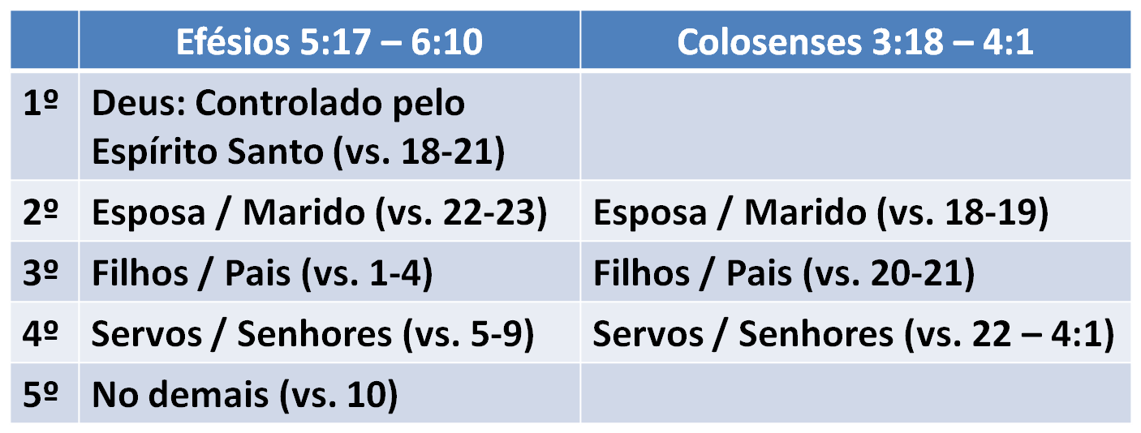

1. Minha Vida Particular (Eu e Deus) - Ef. 5:18-20. O relacionamento com Deus deve ser em primeiro lugar.
2. Meu Casamento (Esposa e Marido) - Ef. 5:21-33. O relacionamento com seu cônjuge deve ser em segundo lugar.
3. Minha Família (Filhos e Pais) - Ef..6:l-4. O relacionamento com seus filhos deve ser em terceiro lugar.
4. Meu Trabalho (Empregado e Patrão) - Ef. 6:5-9. O relacionamento com seu serviço deve ser em quarto lugar.
5. Meu Ministério (Eu e A Igreja) - Ef. 6:10-20. Depois vêm todas as outras coisas.

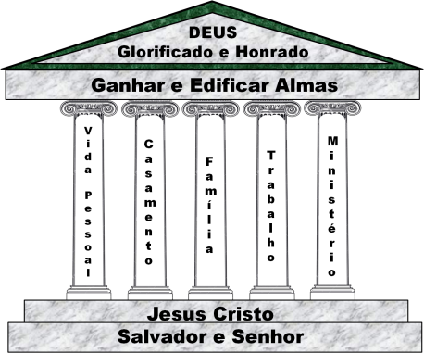
Em Relação As Nossas Prioridades = TUDO TEM DE SER CONSTRUÍDO SOBRE JESUS, NOSSO SALVADOR E SENHOR

TIAGO 1:25
“Aquele, porém, que atenta bem para a lei perfeita da liberdade, e nisso persevera, não sendo ouvinte esquecidiço, mas fazedor da obra, este tal será bem-aventurado no seu feito.”

Rom. 8:8
“Portanto, os que estão na carne não podem agradar a Deus."

Sal. 127:1-2
“Se o SENHOR não edificar a casa, em vão trabalham os que a edificam; se o SENHOR não guardar a cidade, em vão vigia a sentinela."

I Cor.3:1-15
^{“1}E eu, irmãos, não vos pude falar como a espirituais, mas como a carnais, como a meninos em Cristo. ²Com leite vos criei, e não com carne, porque ainda não podíeis, nem tampouco ainda agora podeis, ³Porque ainda sois carnais; pois, havendo entre vós inveja, contendas e dissensões, não sois porventura carnais, e não andais segundo os homens? ⁴Porque, dizendo um: Eu sou de Paulo; e outro: Eu de Apolo; porventura não sois carnais? ⁵Pois, quem é Paulo, e quem é Apolo, senão ministros pelos quais crestes, e conforme o que o Senhor deu a cada um? ⁶Eu plantei, Apolo regou; mas Deus deu o crescimento. ⁷Por isso, nem o que planta é alguma coisa, nem o que rega, mas Deus, que dá o crescimento. ⁸Ora, o que planta e o que rega são um; mas cada um receberá o seu galardão segundo o seu trabalho. ⁹Porque nós somos cooperadores de Deus; vós sois lavoura de Deus e edifício de Deus. ¹⁰Segundo a graça de Deus que me foi dada, pus eu, como sábio arquiteto, o fundamento, e outro edifica sobre ele; mas veja cada um como edifica sobre ele. ¹¹Porque ninguém pode pôr outro fundamento além do que já está posto, o qual é Jesus Cristo. ¹²E, se alguém sobre este fundamento formar um edifício de ouro, prata, pedras preciosas, madeira, feno, palha, ¹³A obra de cada um se manifestará; na verdade o dia a declarará, porque pelo fogo será descoberta; e o fogo provará qual seja a obra de cada um. ¹⁴Se a obra que alguém edificou nessa parte permanecer, esse receberá galardão. ¹⁵Se a obra de alguém se queimar, sofrerá detrimento; mas o tal será salvo, todavia como pelo fogo."

